Макарова Наталья Геннадьевна, учитель начальных классов.
Муниципальное общеобразовательное учреждение «Сторожевская средняя общеобразовательная школа» Корткеросский район Республика Коми
Технологическая карта урока по учебному предмету «Русский язык» во 2 классе на тему:
«Правописание слов с разделительным твёрдым знаком».
Тип урока | урок открытия новых знаний.
Авторы УМК: | УМК «Школа 2100», авторы Р.Н. Бунеев, Е.В. Бунеева, О.В. Пронина.
Цель урока: | обеспечить усвоение детьми правила правописания разделительного твёрдого знака и содействовать умению объяснять применение.
Планируемые образовательные результаты (личностные) | умение определять и высказывать самые простые, общие для всех людей правила поведения при совместной работе и сотрудничестве.
Планируемые образовательные результаты (метапредметные) | Познавательные УУД:  Добывать новые знания: извлекать информацию, предоставленную в разных формах. Представлять информацию в виде схемы (алгоритма);  перерабатывать полученную информацию: делать выводы на основе обобщения знания;  Регулятивные УУД:  Совместно с учителем обнаруживать, формулировать учебную проблему и составлять план решения проблемы.  Самостоятельно формулировать цели урока после предварительного обсуждения.  Находить и исправлять ошибки самостоятельно; соотносить результат своей деятельности и оценивать его.  Коммуникативные УУД:  Доносить свою позицию до других: высказывать свою точку зрения и пытаться её обосновать, приводя аргументы;  Договариваться с ребятами: выполняя различные роли в группе, в паре, сотрудничать в совместном решении проблемы;  Учиться уважительно, относиться к позиции другого, пытаться договариваться.
Планируемые образовательные результаты (предметные) | уметь писать слова с разделительным ъ и обосновывать свой выбор на письме.
Использованные технологии: | технология деятельностного метода, проблемно-диалогическая, информационно-коммуникативная, здоровьесберегающие, технология формирования контрольно-оценочной самостоятельности.
Оборудование: | Компьютер, мультимедиа-проектор, раздаточный материал, учебник «Русский язык» 2 класс, толковый словарь русского языка.
Образовательные ресурсы: | Электронная презентация

Технологическая карта урока
Этапы урока | Деятельность учителя | Деятельность обучающихся | Формируемые УУД
Ι. Мотивация к учебной деятельности  Цель: включение обучающихся в деятельность на личностно-значимом уровне. | Слайд №1    - Прозвенел звонок весёлый.  Мы начать урок готовы.  Будем слушать, рассуждать  И друг другу помогать!  - Проверьте, пожалуйста, как организовано ваше «рабочее место».  - К уроку всё готово? Все готовы? Можете присаживаться на свои места.  -Начинаем наш урок русского языка. Вы готовы к познанию нового?  Значит вперёд за маленькими открытиями. Посмотрите ещё раз друг на друга, улыбнитесь, пожелайте друг другу удачи. В путь! | - Проверяют своё «рабочее место» и приветствуют учителя. | Личностные: самоопределение  Регулятивные:  Уметь организовывать свою деятельность
II. Актуализация знаний и пробное учебное действие.  Цель: повторение изученного материала, необходимого для «открытия нового знания», и выявление затруднений в индивидуальной деятельности каждого обучающегося. | 1)-Открываем тетради, записываем число, классная работа.  -Проведём минутку чистописания.  На доске: ьи, ьё, ью,…,…  -Продолжите ряд (ье, ья)  -Почему я взяла эти соединения?  -Что мы знаем о написании разделительного мягкого знака?  Слайд №2  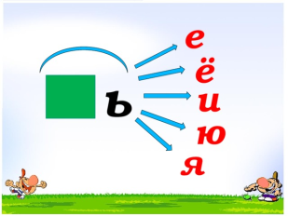  -Назовите слова с этими сочетаниями  2)-Следующее задание выполним в парах.  -Вспомним правила работы в парах.  Слайд №3  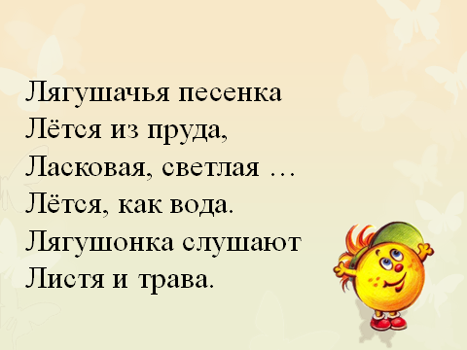  - Эта работа Вовы Колесникова. Какое задание мы можем выполнить?  Лягушачья песенка  Лётся из пруда,  Ласковая, светлая…  Лётся, как вода.  Лягушонка слушают  Листя и трава.  -В каких словах нашли ошибки?  -Какое правило не знал Вова? (Слайд №4)  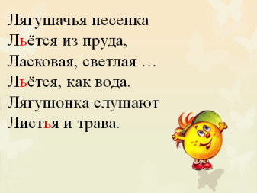  -Какую роль выполняет разделительный мягкий ь? (Слайд №5)  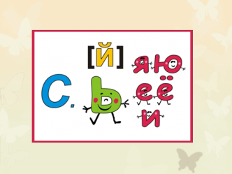  - Оцените свою работу в листе самооценки.  Нашли все ошибки +, 1-2 ошибки ?, 3 ошибки - минус  3)Создание проблемной ситуации.  Тексты на стенах.  1)Продаётся однокомнатная квартира. Обращаться по телефону 9-11-19  2)Пропала собака породы овчарка по кличке Рекс.  3)Пассажирские перевозки Сыктывкар – Сторожевск. Время отправления 16:00.  -Прочитайте эти тексты.  -Как вы думаете, что это? Как их можно назвать одним словом?  -Запишите это слово в тетрадь.  -Почему одно и то же слово записали по-разному?  -Почему возникло затруднение?  -Что надо делать после того, как вы столкнулись с затруднением? | Записывают число классная работа.  -называют правило, приводят примеры  Дети вспоминают правила работы в паре.  1.Если не понял, переспроси.  2.Свое несогласие высказывай вежливо.  3.Работать должны оба.  4.Один говорит, другой слушает.  -исправить ошибки и доказать правильность  Дети работают в парах.  -правило про разделительный ь  -разделяет два согласных звука, один из которых й спрятан в буквах е, ё, ю, я)  -объявления  -дети записывают в тетрадь  -мы не знаем, как правильно записать слово  -остановиться и подумать, найти причину затруднения | Личностные: самоопределение  Познавательные: ориентироваться в своей системе знаний.  Коммуникативные: оформлять свои мысли в устной форме; слушать и понимать речь других, организовывать учебное взаимодействие в парах.  Регулятивные: находить и исправлять ошибки
III.Выявление места и причины затруднения.  Цель: обсуждение затруднений | -Какое задание нужно было выполнить?  -Какая возникла проблема?  -Где мы можем посмотреть, как пишется это слово и что оно обозначает?  -Прочитайте, что обозначает слово объявление и как оно пишется (с разделительным ъ) (Слайд №6)    -Когда мы будем встречаться со словами, в которых пишется разделительный ъ мы всегда будем обращаться к словарю? Это удобно? | -написать слово объявление  -мы не смогли правильно написать слово, не смогли объяснить.  Работа с толковым словарём  -нет. | Коммуникативные: уметь выслушивать высказывания других, уважать иное мнение.  Регулятивное: обнаруживать и формулировать учебную проблему
IV.Построение проекта выхода из затруднения.  Цель: устранение возникшего затруднения. | - Какую цель перед собой поставите?  -Сформулируйте тему сегодняшнего урока.  -Можно ли сказать, что мы в первый раз встретились с разделительным ъ?  -Составим план решения проблемы. Какие задачи стоят перед нами? Что мы должны узнать? (Слайд №7)  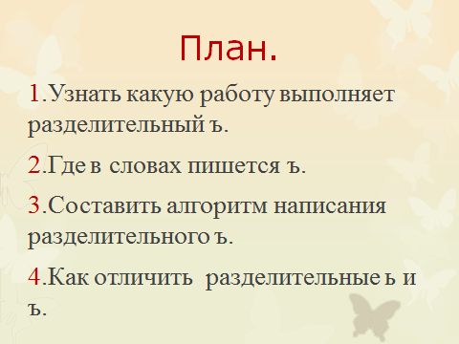  -Что мы сейчас сделали? | -узнать где пишется разделительный ъ в словах, узнать правило.  -Правописание слов с разделительным ъ.  1.Какую работу  выполняет разделительный ъ  2.Где в словах пишется.  3.Составить алгоритм написания.  4. Как отличить разделительные ь и ъ  -Спланировали свою работу. | Регулятивные: совместно с учителем составлять план решения, определять и формулировать цель.  Коммуникативные:  оформлять свои мысли в устной форме; слушать и понимать речь других.
V.Реализация построенного проекта.  Цель: реализация построенного проекта. | -Давайте исследуем нашу проблему. (Слайд №8)  1)Произнесите эти слова.  Въезд, подъём, объезд.  -Что заметили общего?  -В каких буквах он скрывается, в каких гласных?  -Какую работу выполняет разделительный ъ?  -Сделайте вывод, для чего же нужен разделительный Ъ?  2)а) въезд, подъезд, объезд.  Понаблюдайте и сделайте вывод, после какой части слова пишется разделительный ъ? Для этого выделим приставку и корень.  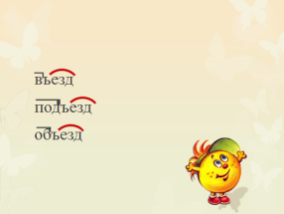  -Так после, какой части пишется разделительный ъ  Б) (Слайд №9, анимация 1-6)  Поезд, въезд, переезд, подъезд.  -Прочитайте слова.  -Как можно назвать эти слова?  -Какое задание вы можете предложить?  -Разбейте эти слова на группы. Запишем в тетрадь.  -(проверка) Какие слова записали в 1 группу, во вторую?  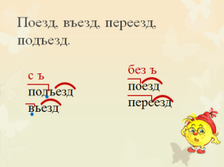  (Слайд №9, анимация 7-19)  С ъ без ъ  Подъезд поезд  Въезд переезд  -выделим корень  -как называется часть слова, которая стоит перед корнем?  -выделим приставки. После всех ли приставок пишется разделительный ъ?  -Давайте сравним приставки в словах двух столбиков. В чем их отличие?  -Так, после каких же приставок пишется разделительный Ъ?  -Понаблюдайте, перед какими гласными пишется ъ?  -Сделайте вывод, когда же пишется ъ?  - Где можно проверить наш вывод?  - Что вы можете сказать?  -Разделительный ъ – это орфограмма. Посмотрите, как мы её будем обозначать?  -Когда же пишется разделительный ъ? Кто может повторить правило? (Слайд №10)  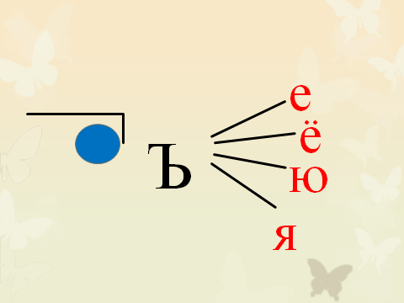  В)-Давайте составим алгоритм (опираясь на алгоритм разд.ь), работать будем в группах. Вспомним правила работы в группе (Слайд № 11)  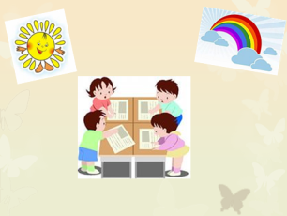  -Вы должны расставить последовательность действий в алгоритме написания разделительного ъ.  - Прочитайте, какой алгоритм у вас получился.  -Проверка на слайде (слайд №12)  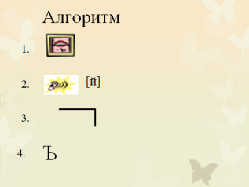  Оцените свою работу в листе самооценки. Если все верно +, ошибки ?  3)Наблюдение над различием ъ и ь (слайд 13)  -На слайде 2 столбика слов. Прочитаем слова.  Съесть семья  Отъезд друзья  -Сравните слова в двух столбиках. Что общего в написании разделительного ь и ъ?  -В чём разница? Для ответа на этот вопрос выделите приставку и корень в словах 1 столбика (слайд 13, анимация 3-6)  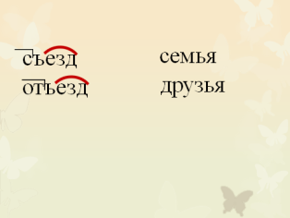 | -есть звук й)  -е, ё,ю,я)  -он разделяет букву согласного от гласного, является разделительным  -разделяет буквы согласных от букв гласных и является сигналом для произношения звука й после согласного.  -разделительный ъ пишется после приставки перед корнем.  -однокоренные  -запишите в тетрадь.  -приставка  -Выделяют приставки  -нет.  -в 1 столбике приставки оканчиваются на согласный, а во 2 на гласный.  -после приставок оканчивающихся на согласный.  -перед е,ё,ю,я.  -разделительный ъ пишется после приставок, оканчивающихся на согласный перед гласными е, ё, ю, я.  - Сравним наш вывод с правилом в учебнике с.134  -наш вывод совпал.  -называют в соответствии с информацией в рамке - подчёркиваем одной чертой, отмечаем приставку, а гласную подчёркиваем двумя чертами.  -повторяют правило.  -составляют алгоритм. Алгоритм написания разделительного ъ.  1.Произношу слово.  2.Слушаю, есть ли звук й после согласного перед гласным.  3.Определяю, есть ли в слове приставка.  4.Если слышу звук й после согласного, пишу ъ после приставки на согласный перед буквами е, ё, ю, я.  -проверяют по учебнику.  Оценивают свою работу.  -после согласных перед гласными.  -выделяют приставку и корень. | Коммуникативные: умение строить речевое высказывание в соответствии с поставленными задачами, организовывать учебное взаимодействие в группе.  Познавательные: перерабатывать полученную информацию, делать выводы на основе обобщения знания, (представлять информацию в виде схемы).  Личностные: высказывать своё отношение, объяснять свою точку зрения.  Регулятивные: проверять гипотезы
Физминутка | «Твердый или мягкий знак?»  -Услышите слово с ъ – присесть, ь – хлопок.  Крылья, рысью, подъезд, жильё, счастье, серьёзный, съесть, подъём, семья, объявление, съёмка, объехать, судья.  -Смогли преодолеть затруднение?  -Какой следующий шаг урока? Что мы должны сделать? | Дети выполняют физминутку  -закрепить наши знания
VI.Первичное закрепление с комментированием во внешней речи.  Цель: проговаривание нового знания. | (слайд №14)  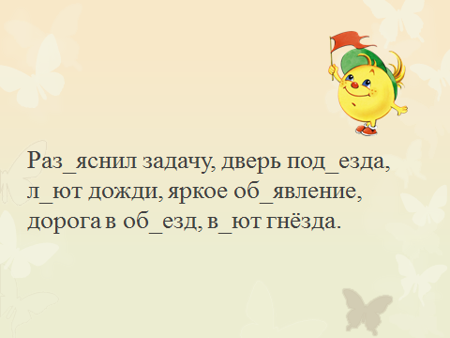  Поработаем в парах: найти сочетания, в которые нужно вставить разделительный ъ (разъяснил задачу, дверь подъезда, яркое объявление, дорога в объезд)  -Подчеркните орфограмму-разделительный ъ.  -Проверка на слайде (слайд № 15)  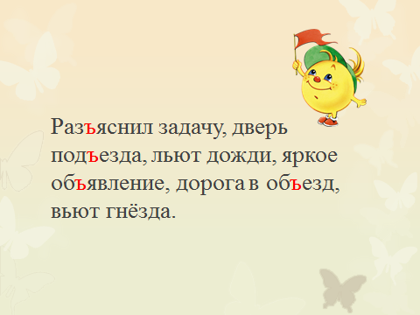  -Оцените свою работу в листе самооценки.  -Нашли все сочетания +, 3 сочетания?, 1-2 - минус | Работают в парах.  Проверяют свою работу.  Оценивают свою работу. | Личностные: уметь высказывать своё мнение и отстаивать его. Регулятивные: определять успешность выполнения своего задания в диалоге с учителем.  Познавательные: уметь структурировать знания. Коммуникативные: оформлять свои мысли в устной форме, организовывать учебное взаимодействие в паре.
VII.Самостоятельная работа с проверкой по эталону.  Цель: для себя сделать вывод о том, что он уже умеет. | -А теперь самое время проверить, как вы самостоятельно можете применять новые знания (слайд №16)  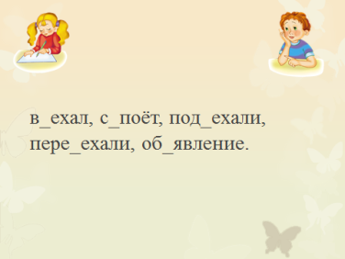  Вставить где нужно разделительный ъ. Работаем самостоятельно.  В_ехал, с_поёт, под_ехали, пере_ехали, об_явление.  -Проверьте себя. (Проверка на слайде №17).  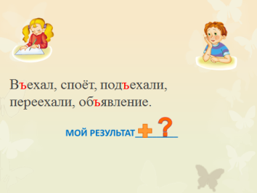  Кто ошибся, ставит - ? У кого всё правильно +  -О чём, говоря наши ошибки?  -Каким правилом нужно было воспользоваться? | Дети работают самостоятельно.  Проверяют свою работу  .  -надо ещё потренироваться -называют правило | Регулятивное: контроль, оценка, коррекция своих знаний.  Личностные: уметь применять полученные знания.
VIII.Включение в систему знаний и повторение.  Цель: уточнение существенных особенностей нового знания, его роль и место в системе уже изученных знаний. | Игра. По периметру класса собрать слова:  1 в. – найти слова с разделительным мягким ь  2 в. – с разделительным ъ. | Ищут слова по вариантам. | Личностные: уметь высказывать своё мнение и отстаивать его.  Познавательные: ориентироваться в своей системе знаний и осознавать необходимость нового знания.
IX. Рефлексия.  Цель: осознание обучающимися своей учебной деятельности, самооценка результатов своей деятельности и всего класса. | -Наш урок подходит к концу, подведём итог.  -Все ли пункты плана выполнили? (Слайд №18)  -Какое новое знание вы открыли сегодня?  -Какую задачу поставим перед собой на следующий урок?  -Домашнее задание будет связано с нашей новой темой, оно будет на выбор. (Слайд №19)  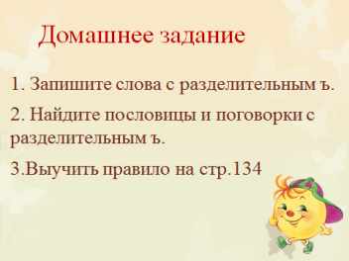  ‒ Запишите слова с разделительным ъ.  ‒ Найдите пословицы и поговорки с разделительным ъ.  -Оцените свою работу на «Лесенке успеха».  Кто считает, что понял новую тему, и может рассказать другим, и у кого не было ошибок, поставьте себя на верхнюю ступеньку.  Те, кто сомневается, что понял всё полностью, у кого были ошибки, на 3-ю и 2-ю ступеньку.  Те, кто сегодня не разобрался в новой теме, кому нужна помощь – нижнюю ступеньку лестницы.  Не расстраивайтесь, у кого ещё не всё получилось, за один урок невозможно до конца разобраться в этой теме и у нас есть над чем работать на следующих уроках.  У вас всё получиться.  -Ребята предлагаю вам, кто желает, рассказать, как и почему вы оценили свою работу по новой теме.  Слайд №20  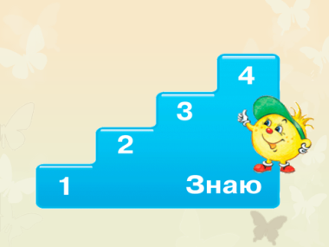  -Спасибо за работу  Слайд №21   | -узнали правило написания разделительного ъ  -тренироваться  Записывают домашнее задание.  Оценивают свою работу на уроке. | Личностные: саморефлексия.  Коммуникативные: уметь точно выражать свои мысли.  Регулятивные: соотносить результат своей деятельности с целью и оценивать его.

